YÜREĞİRDOĞANKENTANADOLU LİSESİ
…/…/ 2016
2015–2016 Eğitim Öğretim Yılı 12. Sınıflar
Kimya Dersi 2. Dönem1. Yazılı Sınavı
A
Adı Soyadı : Aldığı Not :
AAA
Sınıfı / No :

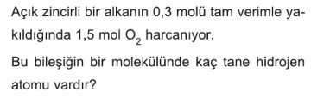

- Aşağıda verilen ifadelerdeki boşlukları uygun kelimelerle doldurunuz? (10 puan)
- ......... ve .......... oluşmuş organik bileşiklere hidrokarbon denir.
- alkenlerın diğer adı ……….. dir.
- Bileşik oluşurken hidrojen …… bağ yapar.
- ............. Hidrokarbonlar ..……….. ve …………..dir.
- Alkenlerın genel formülü ……………dir.
- Düz zincirli hidrokarbonlara ………….denir.
- Alkanların özel adı …………..dir.
- C₃H₈ organik bileşiğinin adı ……………… tir.
- ………….. cis ve trans izomerisi görülür.
- metilalkol bir …….… alkoldür.

- Aşağıdaki hidrokarbonların genel formülünü yazarak n꞊3 için her bir hidrokarbonun adını yazınız? (10 puan)
Genel formülü n꞊3 için adı
Alkoller
Alkenler
Alkinler

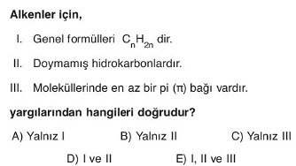

- Aşağıdaki bilgileri doğru “D” veya yanlış “Y” olarak doldurunuz. (10 puan)
( ) C ve H den oluşmuş bileşikler polar moleküllerdir.
( ) Glikol bir poli alkoldür.
( ) Gliserin bir monoalkoldür.
( )Alkoller suda kolay çözünürler.
( )Alkinler en az bir tane üçlü bağ içerir.
- (10 puan)
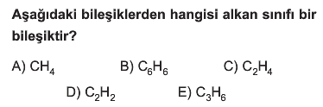 7. (10 puan)
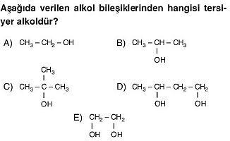
8. (10 puan)
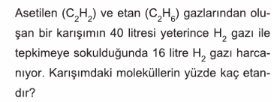

9.Aşağıdaki bileşikleri adlandırınız ?
- 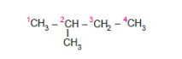
- 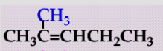

10. Molekül ağırlığı 40 olan bir alkinin formülünü bulunuz.

